Nhóm :

1. 18520916 – Huỳnh Lữ Anh Khoa
2. 18520914 – Hà Thúc Đăng Khoa
3. 18520794 – Hoàng Văn Hùng

**Bài 1 : Cài đặt thuật toán Dijkstra**

**Demo :**

File test

9

0 4 0 0 0 0 0 8 0

4 0 8 0 0 0 0 11 0

0 8 0 7 0 4 0 0 2

0 0 7 0 9 14 0 0 0

0 0 0, 9 0 10 0 0 0

0 0 4 14 10 0 2 0, 0

0 0 0 0 0 2 0 1 6

8 11 0, 0, 0 0 1 0 7

0 0 2 0 0 0 6 7 0

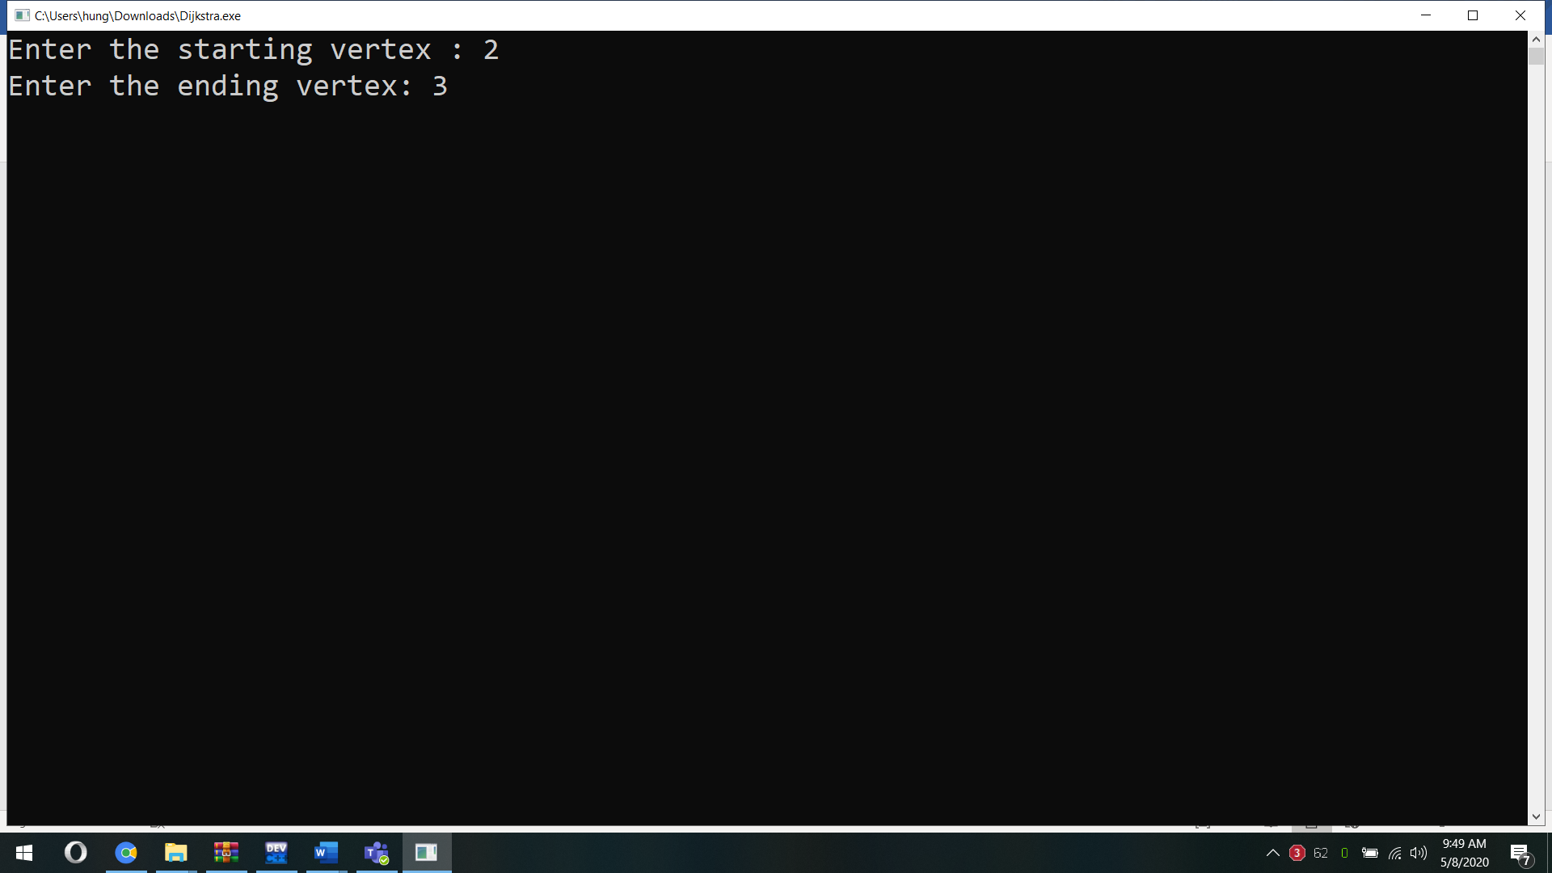

Nhập đỉnh bắt đầu và kết thúc

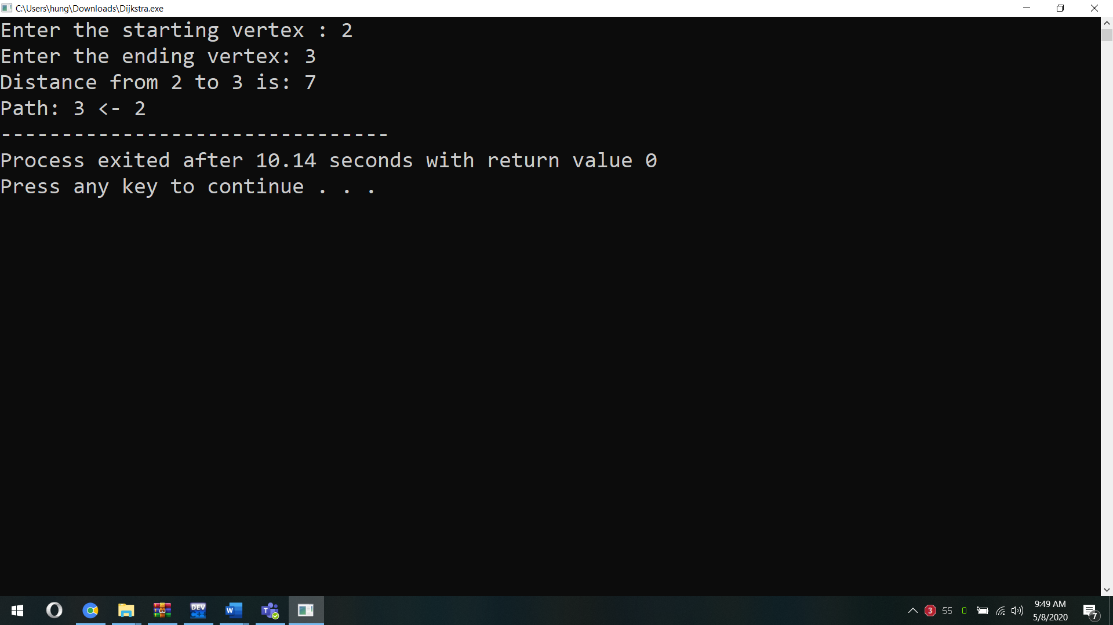

Kết quả : Khoảng cách 7, đường đi từ 2 sang 3

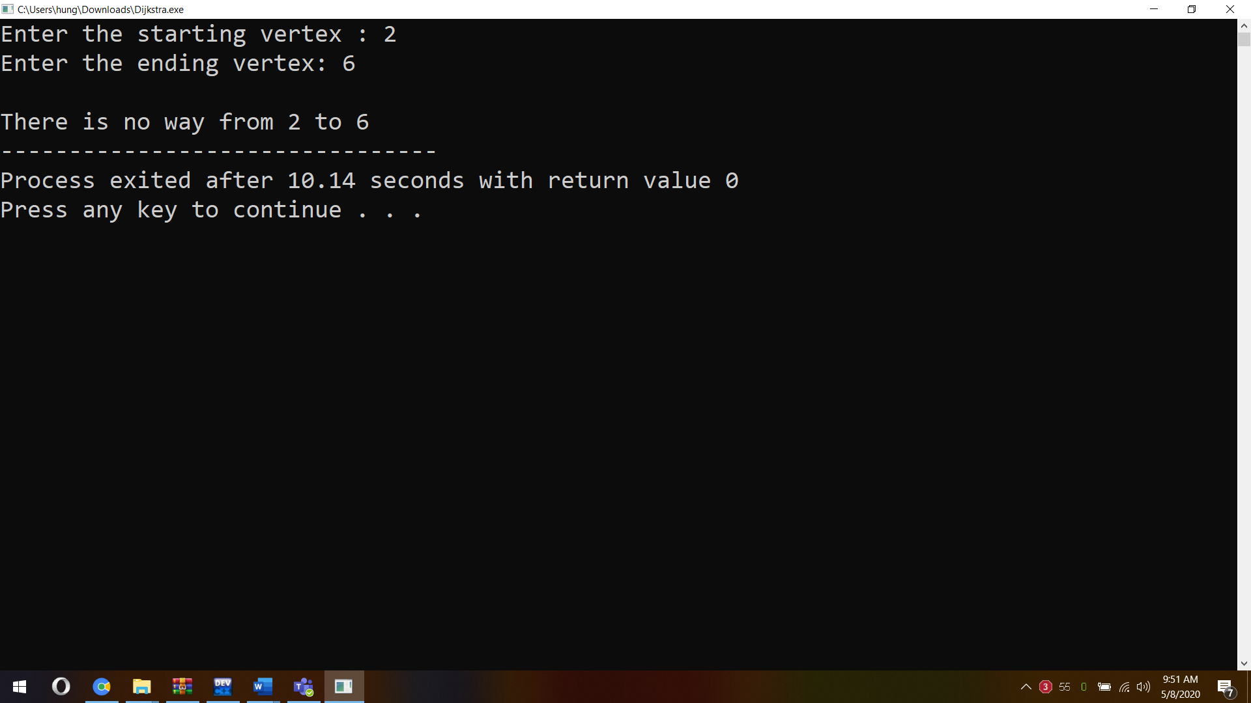

Trường hợp từ đỉnh 2 tới đỉnh 6 không tìm ra đường đi

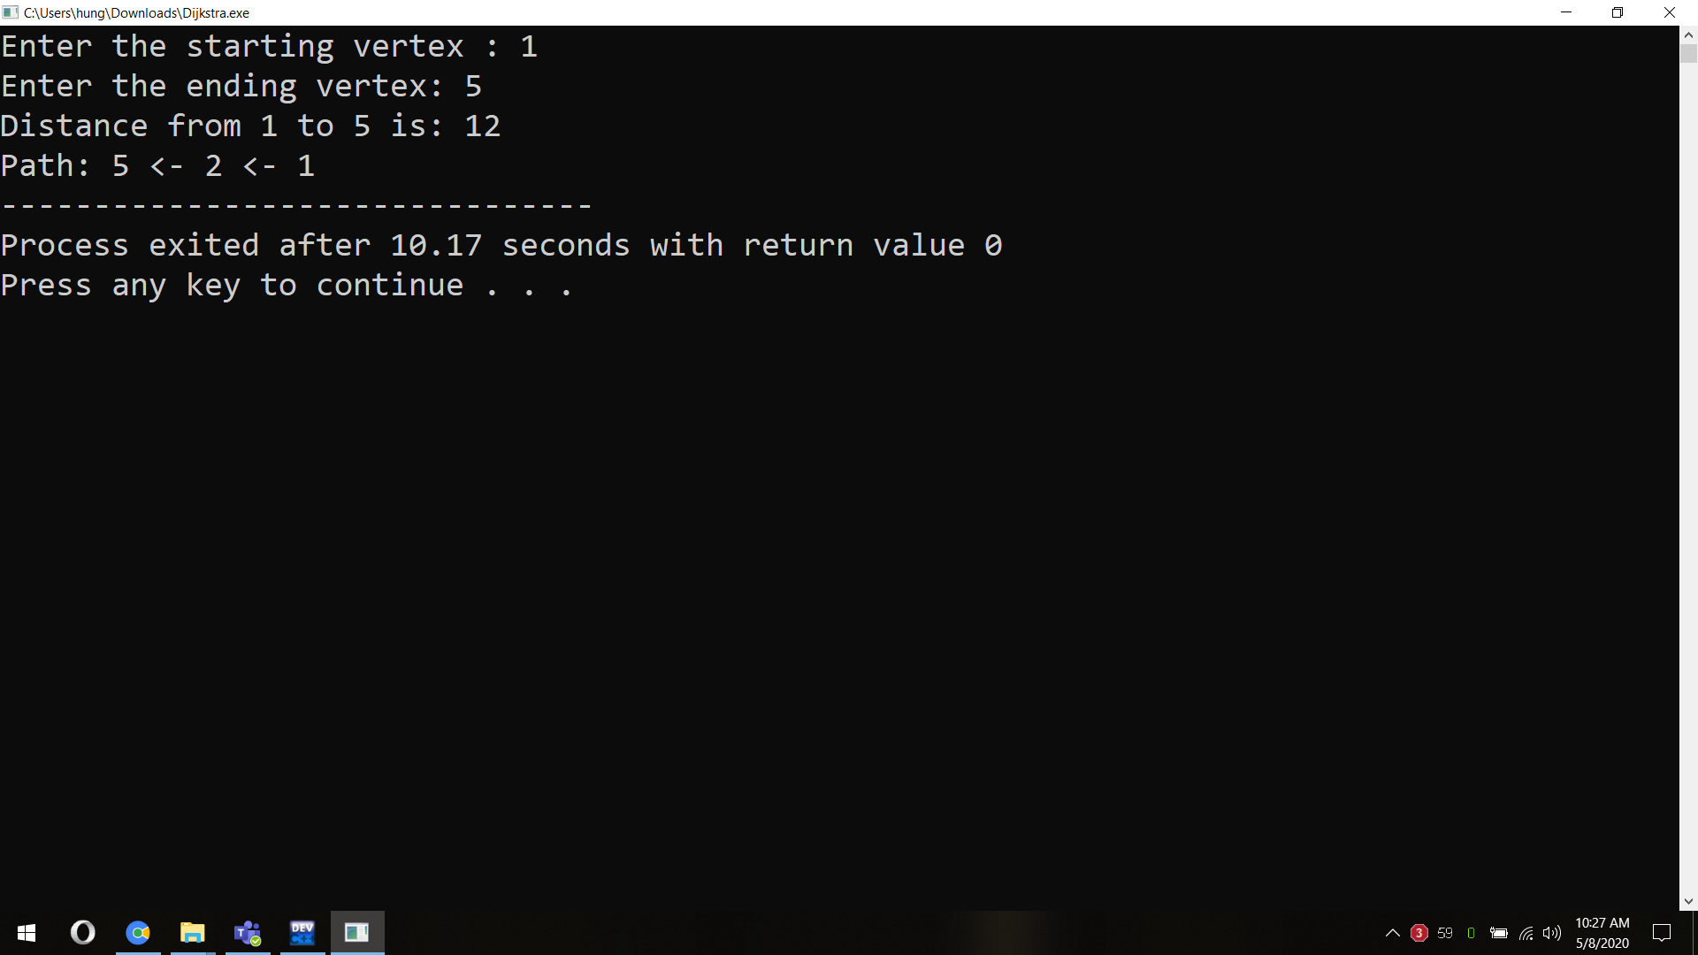

Trường hợp đỉnh 1 tới đỉnh 5. Độ dài 12, đường đi từ 1 -> 2 ->5